11.21 let me to do；

Jwt--阮一峰

https://developer.mozilla.org/zh-CN/docs/Web/API/Window/requestAnimationFrame

搭建个人博客github

https://segmentfault.com/a/1190000016390458?utm_source=tag-newest github搭建个人博客

Viewport很重要：尤其对于移动端！！！

https://www.cnblogs.com/xiaocaiyuxiaoniao/p/8084707.html viewport

Restful阮一峰

http://www.ruanyifeng.com/blog/2014/05/restful_api.html

http://www.ruanyifeng.com/blog/2018/07/json_web_token-tutorial.html

博客推荐文件文章标题；

1. get和post的区别？

http请求报文

2. 常见的浏览器端存储技术localStorage,sessionStorage,cookie

3. 数组去重方法总结

4. 移动端开发需要注意的事项和viewport

5. css中常见的定位方式

6. 浏览器兼容整理(移动端兼容性)

7. mongoose常用api整理(nodejs方向)

8. js中常见的排序算法

9. js中常见的设计模式

"terminal.integrated.shell.windows": "C:\\Program Files\\Git\\bin\\bash.exe",【更改cmd】

闪屏：

https://developer.mozilla.org/zh-CN/docs/Web/API/Window/requestAnimationFrame

# **[npm使用国内淘宝镜像的方法](https://www.cnblogs.com/bonelee/p/9995550.html)**

**一.通过命令配置**

1. 命令

npm config set registry https://registry.npm.taobao.org

2. 验证命令【必须输入】

npm config get registry

如果返回https://registry.npm.taobao.org，说明镜像配置成功。

二、通过使用cnpm安装  
1. 安装cnpm

npm install -g cnpm --registry=https://registry.npm.taobao.org

2. 使用cnpm

cnpm install xxx

标签: [node](https://www.cnblogs.com/bonelee/tag/node/)

**压缩js.html.css.js方法**

# js怎么压缩成min.js

[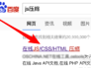](http://jingyan.baidu.com/album/363872ec6d6fc86e4ba16f0b.html?picindex=1)1

[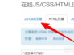](http://jingyan.baidu.com/album/363872ec6d6fc86e4ba16f0b.html?picindex=2)2

[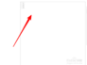](http://jingyan.baidu.com/album/363872ec6d6fc86e4ba16f0b.html?picindex=3)3

[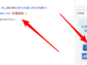](http://jingyan.baidu.com/album/363872ec6d6fc86e4ba16f0b.html?picindex=4)4

[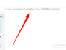](http://jingyan.baidu.com/album/363872ec6d6fc86e4ba16f0b.html?picindex=5)5

[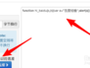](http://jingyan.baidu.com/album/363872ec6d6fc86e4ba16f0b.html?picindex=6)6

[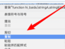](http://jingyan.baidu.com/album/363872ec6d6fc86e4ba16f0b.html?picindex=7)7

[分步阅读](http://jingyan.baidu.com/album/363872ec6d6fc86e4ba16f0b.html)

js怎么压缩成min.js文件？其实现在有很多网上在线压缩的工具可以实现js的压缩处理了，下面我们就来看一下。

## 方法/步骤

1

**第一步：**【】打开百度，搜索「js压缩」，点击打开第一个网站。

[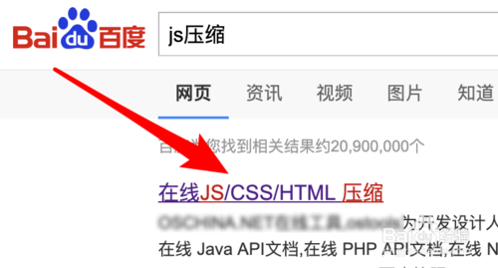](http://jingyan.baidu.com/album/363872ec6d6fc86e4ba16f0b.html?picindex=1)

2

**第二步：**打开网站后，点击上方的「JS/CSS压缩」标签。

[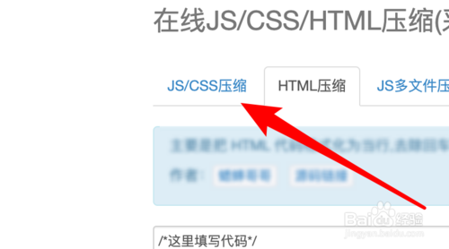](http://jingyan.baidu.com/album/363872ec6d6fc86e4ba16f0b.html?picindex=2)

3

**第三步：**然后在这里左边的输入框里把自己的js脚本内容复制进来。

[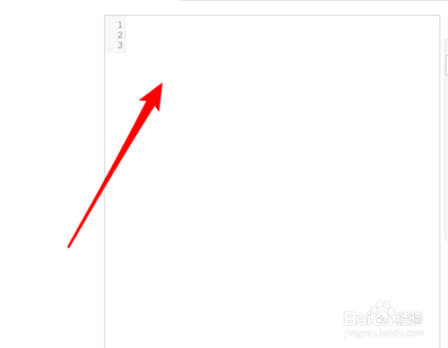](http://jingyan.baidu.com/album/363872ec6d6fc86e4ba16f0b.html?picindex=3)

4

**第四步：**复制后，再点击这里的「JS压缩」按钮。

[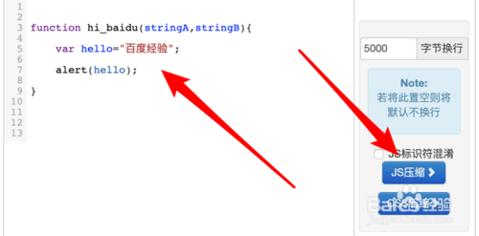](http://jingyan.baidu.com/album/363872ec6d6fc86e4ba16f0b.html?picindex=4)

5

**第五步：**在右边可以看到压缩后的代码了。

[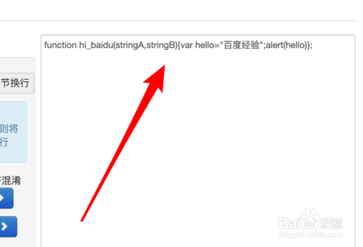](http://jingyan.baidu.com/album/363872ec6d6fc86e4ba16f0b.html?picindex=5)

6

**第六步：**可以把这里的「JS标识符混淆」也勾选上，这样可以得到更精简的压缩版本。

[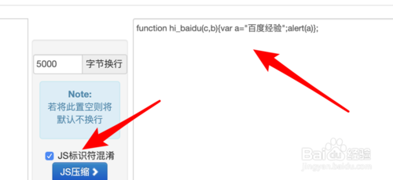](http://jingyan.baidu.com/album/363872ec6d6fc86e4ba16f0b.html?picindex=6)

7

**第七步：**压缩好后，右键复制内容，再放回自己的脚本文件里就行了。

[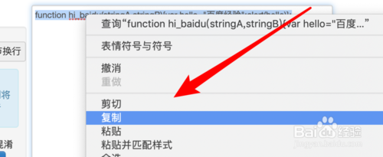](http://jingyan.baidu.com/album/363872ec6d6fc86e4ba16f0b.html?picindex=7)

END

经验内容仅供参考，如果您需解决具体问题(尤其法律、医学等领域)，建议您详细咨询相关领域专业人士。

[举报](https://jingyan.baidu.com/article/javascript:void(0)" \t "https://jingyan.baidu.com/article/_blank)作者声明：本篇经验系本人依照真实经历原创，未经许可，谢绝转载。